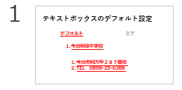
だれかに伝えたくなるパワポのテクニック３選

- テキストボックスのデフォルト設定
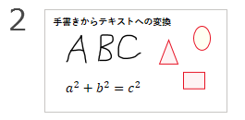
枠を右クリック 規定のテキストボックスに変換

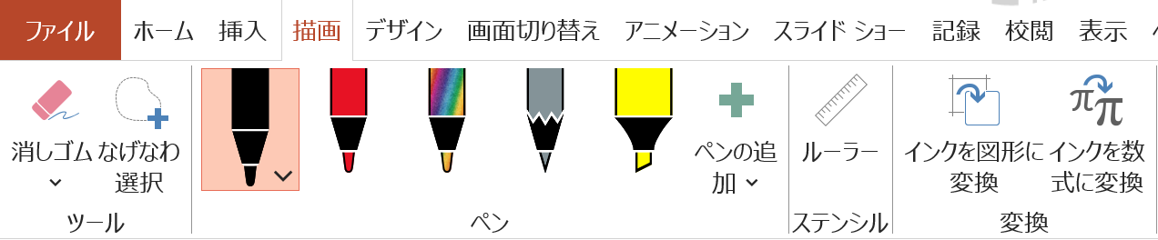
- 手書きからテキストへの変換

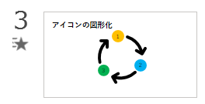
③アイコンの図形化
アイコンの上で右クリック
→ 図形に変換

透明度の設定
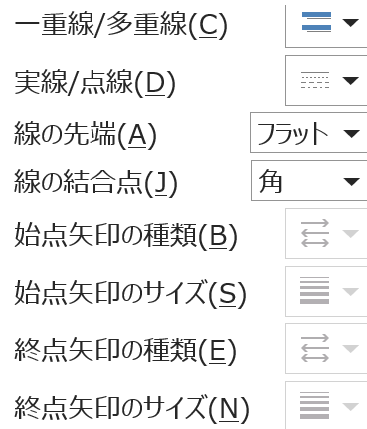
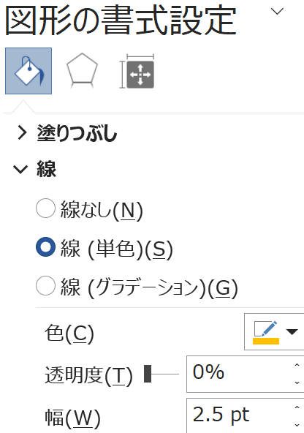

右クリック
規定の図形に設定

Wordマウスを使って同じ図形を連続して描く

スマイルの図形の上で右クリック
描画モードのロック

